Jadwal penelitian

Dalam penelitian kualitatif pedoman observasi dibutuhkan oleh Peneliti untuk memahami konteks dan kondisi informan yang diteliti. Oleh sebab itu tujuan dilakukan pengamatan (observasi) oleh peneliti ialah untuk mengetahui bagaimana Strategi Peayanan Pendeta Gereja Toraja Jemaat Moria Redak Klasis

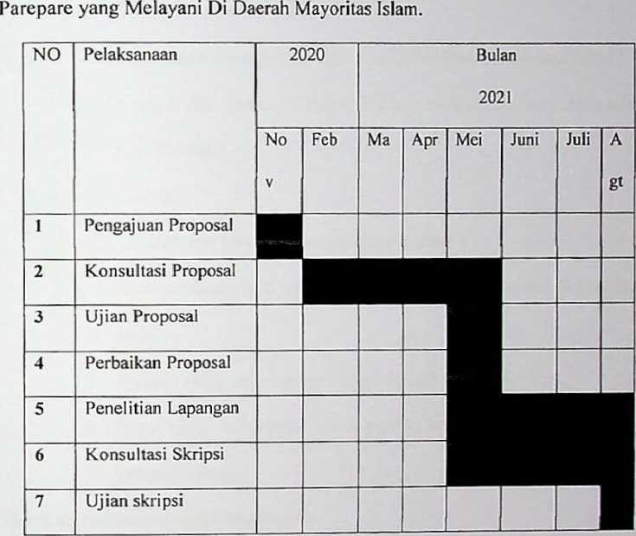

Daftar Pertanyaan Wawancara

1. Pendeta, Majelis Gereja, Anggota Jemaat.
2. Apa yang di maksud dengan pendeta?
3. Apa tugas-tugas pendeta?
4. Apa peran seorang pendeta?
5. Bagaimana strategi pelayanan pendeta di daerah mayoritas Islam?
6. Apakah ada tantangan dalam Pelayanan di daerah mayoritas Islam Non Kristen?
7. Non Kristen
8. Bagaiamana pandang Anda tentang pendeta?
9. Apa pendapat Anda tentang keberadaaan agama Kristen di Kampung anda?
10. Apakah pelayanan pendeta di terima oleh masyarakat?
11. Bagaimana hubungan antara agama kristen dan agam islam di kampung Anda?

Hasil Penelitian Melalui Wawancara Nama : Herlina Serang

Umur :

Status : Majelis Jemaat Moria Redak dan CK Tangsa

Peneliti : Selamat sore ibu, bagaimana kabar keluarga disini?

Narasumber : la, selamat sore juga. Syukur kami sehat-sehat.

: Maaf ibu, menggangu waktunya sebentar. Saya mahasiswa dari kampus IAKN Toraja yang sementara menyusun skripsi. Bisakah saya mencari data tentang Pendeta?

: Iya. boleh Nak. Silahkan.

Peneliti

Narasumber Peneliti

Narasum ber

Peneliti

Narasumber :

Peneliti

Narasumber

: Tentang trategi pelayanan pendeta di mayoritas Islam disini. apakah itu Pendeta, serta peran dan tugas Pendeta?

: Orang yang memberitakan firman bersama dengan rekan-rekan majelis, membimbing dan melakukan sakramen kudus.

: Bagaimana strategi pelayanan Pendeta disini di tengah mayoritas Islam?

Memilihkan ayat alkitab yang mengena kepada agama lain supaya pelayanan kita dinikmati oleh agama lain misalnya, dalam ibadah Rumah Tangga yang terdiri dari dua agama yaitu Islam dan Kristen dan harus pandai membawa diri agar tidak menyiggung kepercayan lain.

: Apakah ada tantangan dalam Pelayanan di daerah mayoritas Islam Buk?

: Tentu ada terutama dalam soal bahasa dalam menyampaikan Finnan Tuhan agar agama yang tidak tersinggung dengan

kepercayaannya.

: Pendeta Jemaat Moria Redak dan CK Tangsa

: Selamat siang Buk. Maaf menggangu waktunya sebentar. Saya mahasiswa dari kampus IAKN Toraja yang sementara menyusun skripsi. Bisakah saya mencari data tentang strategi pelayanan pendeta disini dalam lingkungan masyiritas Islam?

**Umur**

**Status**

Peneliti

Narasumber :

Peneliti

Narasumber

Peneliti

Narasumber

Peneliti

Tentu boleh Nak.

: Menurut Ibu apakah itu Pendeta, serta peran dan tugas Pendeta?

: Pendeta itu adalah orang yang panggil khusus dari Tuhan untuk diutus oleh jemaat untuk mengangkat pelayanan dalam suatu gereja yaitu memberitakan Firman dan melakukan sakramen kudus.

: Bagaimana strategi pelayanan Pendeta disini di tengah mayoritas Islam?

: Melayani ditengah mayaritas Islam, tentu punya starategi tersendiri dalam mengangkat pelayanan dalam hal menyampaikan teologi. Untuk kalangan kristen mumi teologi inklusif (artinya hanya Yesus Kristus Jalan Keselamatan). Sedangkan untuk golongan orang non kristen menggunakan teologi eksklusif artinya (Tuhan itu sama di hadapan umatNya).

: Kapan Buk, bisa digunakan teologi ini dalam hal apa?

: Ini biasa digunakan saat ibadah-ibadah insidentil atau ibadah rumah tangga karena biasa di situ kita melayani dua agama.

: Apakah ada tantangan dalam Pelayanan di daerah mayoritas Islam Buk?

Narasumber

Peneliti

Narasumber

Peneliti

Narasumber

**Nama**

**Umur**

**Status**

Peneliti

Narasumber

Peneliti

: Mutlak ada Dek dalam hal soal menghargai makanan yaitu daging babi. Saya merasa takut jika anggota jemaat saya dipengaruhi oleh mereka pindah agama dan ini merupakan suatu ancaman bagi saya jika tidak bisa menjaga anggota jemaat. Dan yang paling mutlak adalah pasti ada orang yang tidak menyukai pelayanan saat membawa Firman karena durasi khotbah yang terlalu lama.

: Apakah ibu pernah melihat situasi seakan-akan orang tidak menyukai khotbah yang terlalu lama Buk?

: Pernah, dan disitu saya pun pintar-pintar mengatur waktu agar jemaat maupun agama lain tidak bosan.

: Yuliana. P

: Majelis Moria Redak dan CK Tangsa

: Selamat Sore Buk, langsung saja ya Buk?

: Selamat Sore juga, iyah silakan.

: Menurut Ibu apakah itu Pendeta, serta peran dan tugas Pendeta?

: Pendeta adalah orang yang memberitakan Firman Tuhan dari Mimbar, melayani bersama dengan Majelis Gereja

dalam melayani di lingkungan mayoritas Islam?

Narasumber : Seorang pendeta harus mengusai teologi agama-agama supaya dalam teologi dapat menjelaskan bahwa Tuhan itu sama di hadapan umatNya dan juga bagaimana memperkenalkan Allah itu atau berteologi secara pluralitas artinya semua agama sama

Peneliti:

Narasumber

Peneliti

Narasumber

: Apakah ada tantangan dalam Pelayanan di daerah mayoritas Islam Buk?

: Tentu ada tantangannya baik segi segi bahasa teologi, jangan sampai teologi kita menyinggung kepercayaan lain.

: Apakah pemah ada terjadi dalam pelayanan soal menyinggung kepercayaan lain?

: Pernah. Tetapi itu kesalahpahaman saja.

: Ruth

Nania

**Umur**

**Status**

Peneliti

Narasumber

Peneliti

: Majelis Moria Redak dan CK Tangsa

: Selamat Pagi, Buk. Bagaimana kabarnya?

: la, selamat pagi. Kabar baik.

: Maaf Buk. mengganggu waktunya. Saya ingin bertanya seputaran dengan Stategi Pelayanan Pendeta di daerah Mayoritas Islam : Tidak apa-apa. Silakan?

Narasumber

Peneliti

Narasumber :

Peneliti

Narasumber

Peneliti

Narasumber

: Pendeta adalah orang yang melayani dalam gereja, memberitakan Firman bersama dengan majelis gereja.

: Menurut Ibu sendiri adakah strategi Pendeta yang digunakan dalam melayani di lingkungan mayoritas Islam?

Melayani di daerah Mayoritas Islam harus memiliki jiwa kemasyarakatan, mudah bergaul, dan memiliki jiwa pengasih bukan hanya anggota Jemaat yang dikasahi tetapi semua orang tidak memandang bulu dan menjalin relasi antarumat beragama.

: Bagaiamana caranya supaya relasi antar umat beragama itu bisa terjalin Buk di kampung sini?

: Misalnya ada kegiatan-kegiatan gereja kita juga mengundang dan melibatkan orang Islam didalamnya. Begitupun sebaliknya Orang Islam pun mengundang kami jika ada kegiatan-kegiatan keagamaan mereka.

: Apakah ada tantangan dalam Pelayanan di daerah mayoritas Islam Buk?

: Tentu ada tantangan dalam pelayanan terurtama dalam mengahadapi keberagaman agama misalanya saja di kebaktian rumah tangga yang menganut dua agama, dan dari segi penolakan dan sikap, pandai menjaga diri, tidak menyinggung kepercayaan lain dan ada rasa takut dalam menyampaikan

khotbah

: Apakah pernah ada sebelumnya penolakan pelayanan Pendeta dan mengapa Ibu merasa takut dalam berkhotbah?

Peneliti

Narasumber

**Nama**

**Umur**

**Status**

Peneliti

Narasumber

Peneliti

Narasumber

Peneliti

Narasumber

Peneliti

: Pernah ada penolakan nanum adanya kesalah pahaman dengan keluarga yang akan dilayani saat itu. Dan ibu juga mempunyai rasa ketakutan dalam berkhotbah karena takut menyampaikan teologi karena teologi Ibu masih kurang.

: Anton S.Pd

: Anggota Moria Redak dan CK Tangsa

: Selamat Sore, Pak. Bagaimana kabarnya?

: la, selamat Sore juga. Kabar baik.

: Maaf Pak, mengganggu waktunya. Saya ingin bertanya seputaran dengan Stategi Pelayanan Pendeta di daerah Mayoritas Islam

: Tidak apa-apa. Silakan?

: Menurut Bapak apakah itu Pendeta, serta peran dan tugas Pendeta?

: Pendeta itu seorang gembala yang melindungi domba-dombanya. Pendeta itu orang yang memberitakan Firman serta malayangkan sakramen kudus.

: Menurut Bapak sendiri adakah strategi Pendeta yang digunakan dalam melayani di lingkungan mayoritas Islam?

: Seorang Pendeta yang melayani di Daerah mayoritas Islam harus memiliki trategi tersendiri seperti mengusai situasi, tatanan strata,

karakter, pergaulan, dan organisasi yang ada dalam lingkungan masyarakat dan dalam Jemaat Moria Redak : Apakah ada tantangan dalam Pelayanan di daerah mayoritas islam Pak?

Peneliti

Narasumber

**Nama**

**Umur**

**Status**

Peneliti

Narasumber

Peneliti

Narasumber

Peneliti

Narasumber

Peneliti

: Sangat mutlak ada tantangan dan ancaman bagi pelayan jika tidak mampu membawa diri dengan baik terutama dalam penggunaan bahasa atau terlalu menekan kepercayaan mereka dan harus mempunyai metode tersendiri dalam membawakan Firman Tuhan dalam lingkungan yang beragam agama

: Ancong

: Agama Islam ( Kepala Dusun Tangsa)

: Selamat Siang, Pak. Bagaimana kabarnya?

: la. selamat Siang juga. Kabar baik.

: Maaf Pak, mengganggu waktunya. Saya ingin bertanya seputaran dengan Pendeta?

: Ohhh iyah silakan Nak?

: Bagaimana pandangan Bapak tentang Pendeta?

: Pendeta itu Hamba Tuhan untuk agama Kristen.

: Bagaiamana Pendapat Bapak tentang keberadaan agama kristen di kampung Bapak?

|  |  |
| --- | --- |
| Narasumber | : Sangat bagus, karena memang agama Kristen yang dulu masuk ke kampung ini kemudian Agama Islam hanya saja lebih banyak yag menganut agama Islam. |
| Peneliti | : Menurut Bapak apakah setiap pelayanan Pendeta diterima oleh  masyarakat? |
| Narasumber | : Sangat diterima |
| Peneliti | : Bagaimana hubungan antar agama kristen dan agama Islam di Kampung Bapak? |
| Narasumber | : Hubungannya baik, saling menghargai, toleransilah. |
| Nama | : Syalirial Punde’ |
| Umur | : |
| Status | : Agama Islam |
| Peneliti | : Selamat Sore. Pak. Bagaimana kabarnya? |
| Narasumber | : Ia, selamat Sore juga. Kabar baik. |
| Peneliti | : Maaf Pak. mengganggu waktunya. Saya ingin bertanya seputaran dengan Pendeta? |
| Narasumber | : Ohhh ndak apa-apa silakan? |
| Peneliti | : Bagaimana pandangan Bapak tentang Pendeta? |
| Narasumber | : Pendeta itu orang yang memberitakan Firman, teladan bagi semua orang. |
| Peneliti | : Bagaiamana Pendapat Bapak tentang keberadaan agama kristen |

di kampung Bapak?

: Sangat baik,karena kita tahu bahwa Indonesia itu masyarakat majemuk dari segi agama.

: Menurut Bapak apakah setiap pelayanan Pendeta diterima oleh masyarakat?

Narasumber

Peneliti

Narasumber

Peneliti

Narasumber

Peneliti

Narasumber

: Selalu di terima

: Apakah pernah ada penolakan pelayanan Pendeta?

: Tidak kita karena saling menghargai kecuali jika pelayanannya kurang bagus.

: Bagaimana hubungan antar agama kristen dan agama Islam di Kampung Bapak?

: Hubungannya baik.

X'AJVUJUXJJJJ XliJVJLAAU OO OVWIUJUUITI flJUOTJllW

Jl. Poros Makalc-Makassar Km. 12; Tlp/Fax. (0423)24620,24064 Batukila’ Mcngkendck



Email: slaknloraia^valioo.com

Nomor : 1802/Ikn.05/PP.00.9/06/202l 18 Juni 2021

Sifat : Biasa

Lampiran : -1&

Hal : Permohonan Penelitian

Yth. Pimpinan MGT CK. Tangsa Klasis Pare-Pare di

Tempat

Dengan hormat,

Dalam rangka menyelesaikan studi SI di IAKN Toraja, maka perlu diadakan penelitian lapangan. Untuk itu kami mohon kesediaan Bapak/ibu untuk memberikan izin penelitian kepada: Nama : Elsa Sriyanti

NIRM : 2220175444

Jurusan : Pastoral Konseling

yang akan meneliti tentang: Strategi Pelayanan Pendeta Gereja Toraja Jemaat Moria Redak dan CK Tangsa Klasis Pare-Pare Yang Berada Di Daerah Mayoritas Islam.

Demikian permohonan ini, atas perhatian dan kerjasama yang baik diucapkan terimakasih. Tuhan memberkati.

a.n. Rektor,

Wakil Dekan

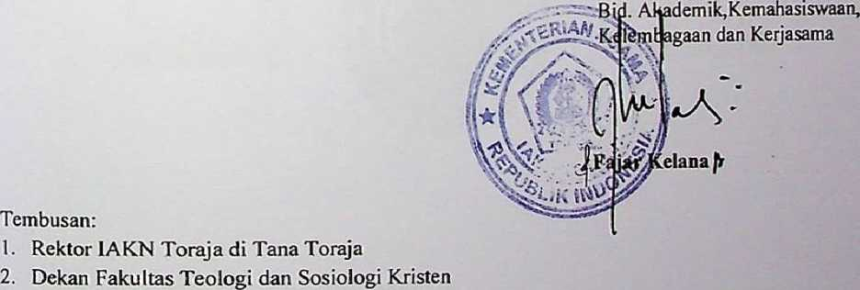

JtSJUAOI» rARBrARfc-WILAIAM IV MAKASSAR

Alamat: Ji Korang, Desa Patongloan, Kec Baroko Kab. Enrekang Kode Pos 91754

SURAT KETERANGAN  
NOMOR^U/SK/PMG-JMR/KPAT/2021

Yang bertanda tangan di bawah ini, Pimpinan Majelis Gereja Toraja Jemaat Moria Redak menyatakan bahwa:

Nama : Elsa Sriyanti

NIRM : 2220175444

: Teologi dan Sosiologi Kristen : Pastoral Konseling : Perempuan

**Fakultas Program Studi Jenis Kelamin**

**Benar** telah melaksanakan penelitian di Gereja Toraja Jemaat Moria Redak Klasis Parepare dengan judul “Strategi Pelayanan Pendeta Gereja Toraja Jemaat Moria Redak Klasis Parepare Yang Berada di Daerah Mayoritas Islam” pada bulan Juni 2021.

Demikian surat keterangan ini kami buat untuk digunakan sebagaimana mestinya. Atas kerja samanya diucapkan terimah kasih. Tuhan Yesus memberkati.

Redak, 30 Juni 2021

Salam Dan Hormat

PIMPINAN MAJELIS JEMAAT MORIA REDAK

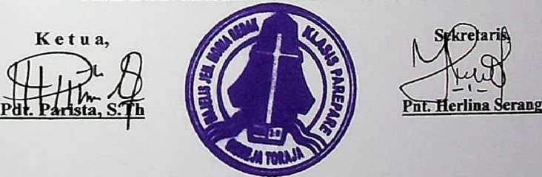

LAMPIRAN

INSTRUMEN PENELITIAN

1. Pendeta, Majelis Gereja, Anggota Jemaat.
2. Apa yang di maksud dengan pendeta?
3. Apa tugas-tugas pendeta?
4. Apa peran seorang pendeta?
5. Bagaimana strategi pelayanan pendeta di daerah mayoritas
6. Apakah ada tantangan dalam Pelayanan di daerah mayoritas Iiiarr Non Kristen?
7. Non Kristen
8. Bagaiamana pandang Anda tentang pendeta?
9. Apa pendapat Anda tentang keberadaaan agama Kristen di Karrosg anda?
10. Apakah pelayanan pendeta di terima oleh masyarakat?
11. Bagaimana hubungan antara agama kristen dan agam islam ~ kampung Anda?